**Individual Homework 1: SQL tasks in MySQL**

0816160 翁堉豪

**A. Part1 table screenshots**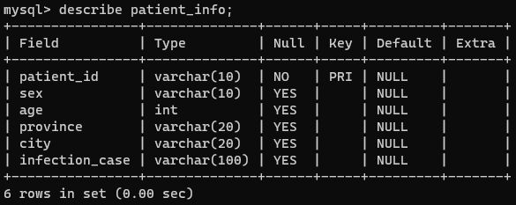

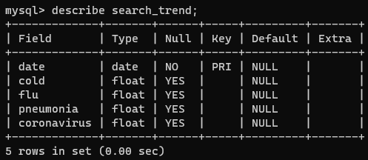

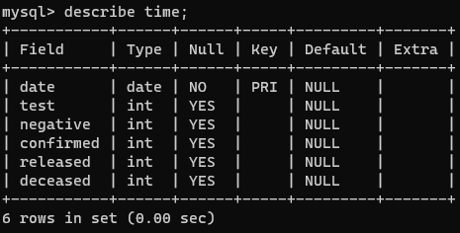

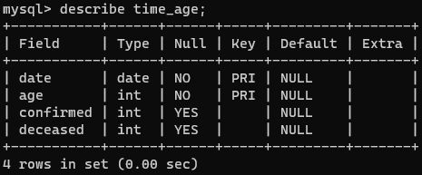

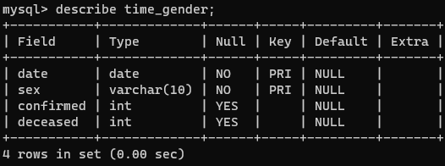

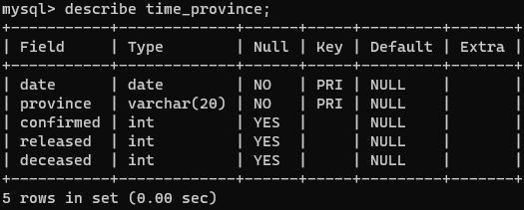

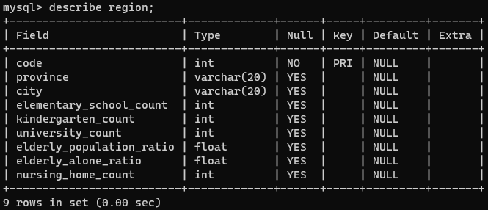

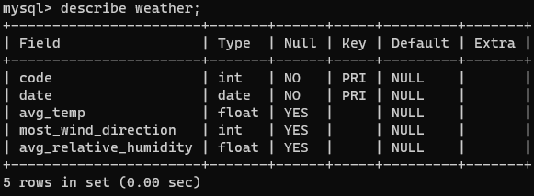

**Question answering**

1. 變數型態“char”和“varchar”有什麼不同？

char採用固定長度的儲存方式，在資料儲存時，系統會為其分配最大儲存空間。而varchar則是可變長度，設定時我們只是設定它的最大值，實際它會依照所需長度分配儲存空間，可減少空間消耗。

1. “tinyint”,“smallint”,“mediumint”,“int”各需要多少bytes來儲存？

* Tinyint : 能表示28個值，需要 1byte。
* Smallint : 能表示216個值，需要 2bytes。
* Mediumint : 能表示224個值，需要 3bytes。
* Int : 能表示232個值，需要 4bytes。

1. 你對這資料庫架構有什麼想法？如果你可以修改這架構，你會怎麼改？為什麼？

我認為time_age和time_gender其欄位confirmed和deceased並無法被有效統計利用，其缺少可辨識其所屬的欄位。若修改架構，我會選擇在patient_info表格新增date，刪除time_age和time_gender會讓架構比較整理與統計。

**SQL tasks**

8. 在求取隊伍隊員平均身高時，某些隊伍的某幾位隊員為Null，我使用IF和IFNULL計算各隊伍隊員的平均身高和隊伍隊員人數，使得某些不滿11人的隊伍也能準確求出其平均。

10. 同樣對隊員的Null做了過濾。先計算隊員們個人的整體分數後，再對所有人求平均，以讓每個人在計算隊伍平均時的占比合理。

11. 在此我對所有比賽，取其隊伍前五名球員末次測量的overall_rating為平均程度參考，來計算last_prob，再對比上各場比賽，主場隊伍的勝率。由結果可得知：相較於主場隊伍，平均程度較高的隊伍比較容易贏。

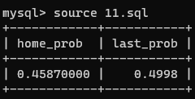

12. 我以對B365下注為例，用SQL判斷我該不該對該主場隊伍下注。

首先，計算隊伍平均整體分數較競爭隊伍較高的隊伍在己方主場的勝率、平手率、敗率。分別為0.5835、0.2350、0.1815。

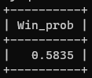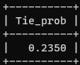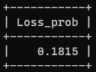

最後用 (勝率x (B365H-1)+(1-勝率) x (-1)) 做期望值求得總和為正。

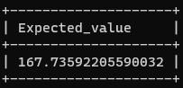

證明在此條件下多次下注，最終可有正面收益。